УПОЛНОМОЧЕННЫЙ ПО ПРАВАМ РЕБЕНКА В КРАСНОДАРСКОМ КРАЕ

Ковалёва Татьяна Федоровна
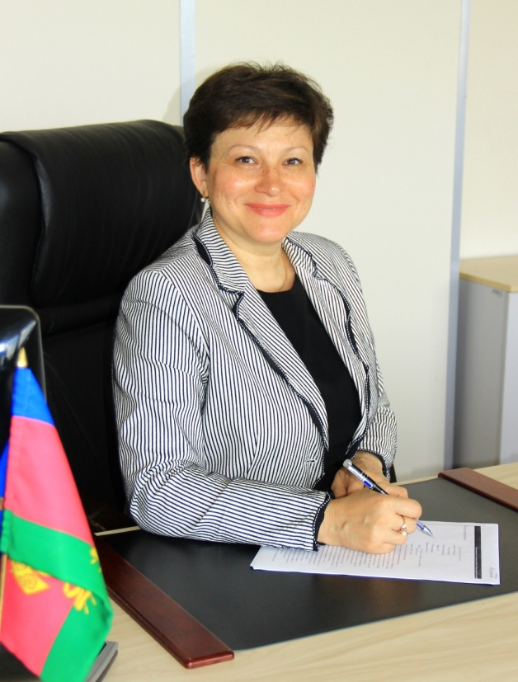
КОНТАКТЫ:
350063, Краснодарский край,
г. Краснодар, ул. Советская, 30 (10 этаж)
тел. (861) 268 41 17
факс (861) 268 43 15
E-mail: uprkk1@list.ru
Порядок приема граждан
Ежедневно, с 9-00 до 18-00
Официальный сайт
Уполномоченного по правам ребенка в Краснодарском крае
куб.дети

